Экологически чистый и легкий строительный материал, с высокими техническими характеристиками. Для строительства частных домов и строений хозяйственного назначения **купить керамзитобетон в Минске** можно с доставкой на стройплощадку.

**Свойства керамзита**

Основные отличия от обычного бетона в природном заполнителе керамзите (керамзитовый гравий, получаемый при обжиге глины), и связующей минеральной смеси (цемент, известь, гипс). Конструкции из керамзитобетонного раствора при правильных пропорциях имеют:

* прочность и легкий вес;
* высокую теплоизоляцию и звукопоглощение;
* длительный срок эксплуатации;
* противопожарную безопасность;
* низкая стоимость.

Заказать **керамзитобетон с доставкой** можно по телефонам, указанным на сайте. **Цена за 1м3** рассчитывается индивидуально, с учетом расстояния от завода до строительного объекта заказчика.

**Маркировка и применение**

**Керамзитобетон**-уникальный строительный материал. Классифицируется по типу продукции, по плотности гранул, по применению, по монолитности.

Основное применение-возведение стен, каркаса, перекрытий, заливка пола, где предполагается не очень большая нагрузка.

Для каждого вида работ существует отдельная маркировка. Основное использование в стадии подготовки ограждений, на которые большая нагрузка не действует, а также:

* в качестве теплоизоляции крыши зданий, где угол уклона менее 3% (для стяжки бетона применяют маркировку **М100**);
* как перегородки, перекрытия, заливка полов (подходит с маркировкой М150);
* на легкие перекрытия подойдет керамзитобетон, маркируемый **М200**;
* Марка **М200** относится к классу легких бетонов и соответствует керамзитобетону по плотности **В15** (прочный и морозостойкий).
* **Керамзитобетон М200** широко применяется при стяжке пола и лестничного перекрытия.

**Состав М200** готовят из цементного вяжущего заполнителя-мелкий силикатный песок и крупный пористый заполнитель, керамзитовый гравий. Для улучшения технических характеристик, дополняют различные наполнители пластификаторы в зависимости от сферы применения.

**Бетон М300** используется для инженерных сооружений (монолиты, стеновые блоки, мосты). Из **керамзитобетона М300** делают плиты перекрытия, имеющие небольшой вес и хорошие теплоизоляционные и звуконепроницаемые характеристики.

Чем выше марка, тем дороже товар, так как больше дорогих компонентов.

Компания Vista Техно предоставляет возможность **купить бетон в Минске** по цене **за куб** от 54 руб. для:

* строительства жилых зданий;
* утепляющих конструкций;
* производства строительных блоков.

У компании собственный автопарк, состоящий из специализированной техники, готовой быстро доставить заказ, не теряя качества продукции. Мы производим, продаём, доставляем, консультируем...

**Достоинства**

**Керамзитобетон** отличается от обычного бетона маленьким весом. В отличие от песка, гравия, шлака, **керамзит** самый легкий из наполнителей. Это относительно новый вид строительного материала, разновидность легкого **бетона.**

Если сравнивать с обычным бетоном, керамзитобетон имеет плюсы и минусы. К числу достоинств относятся:

Теплопроводность и прочность:

* По отношению к другим легким бетонам имеет практически одинаковые качества в свойстве теплоотдачи. По прочности показатели выше.

Несложное приготовление смеси:

* Можно самостоятельно без специфических приспособлений приготовить качественный раствор. В компании Виста Техно менеджеры помогут подобрать нужные пропорции компонентов для раствора, необходимых для вашего сооружения.

Большой плюс-ценовая политика:

* **цена керамзитобетона за куб,** одна из самых низких из строительных материалов. Но по техническим параметрам выше дорогих материалов: пенобетон, газобетон, и самый обычный бетон.

Теплопроводность пола, еще один положительный признак:

* отличается от других легких бетонов более прочным покрытием, а от тяжелых-сохраняющим тепло.

Длительный срок службы:

* доказано популярностью его применения в последние десятилетия.

Экологический строительный материал:

* изготавливается на основе керамзита, полученного из глины при обжиге.

Сравнительно легкий вес, по отношению к тяжелым бетонам дают пористость материала и воздушные прослойки внутри керамзитобетона, которые позволяют делать кладку своими руками.

**Недостатки**

Строительный керамзит представляет собой круглые, пористые, легкие фракционные шарики из обожженной глины или ее сланцев. Выпускается в виде песка, щебня, гравия. Особое предпочтение отдают размеру гранул в диапазоне 5-10 мм. Вследствие пористости фракции, керамзит отличается повышенным поглощением влаги и может впитывать много воды, влияние оказывает непосредственно влажность гранул.

* Керамзитобетон-влагопроницаемый стройматериал. Фундамент или цоколь из такого материала лучше не делать. Боится открытого воздуха. Идеален для внутренних помещений.
* При относительно хорошей теплопроводности, наружные стены нужно дополнительно утеплять.

Учитывая все плюсы и минусы, можно сделать вывод, что как строительный материал, керамзитобетон хорошее приобретение для строительства своего дома, либо других строений. Важно, соблюдать инструкции по приготовлению и укладке раствора.

**Преимущества компании**

Обратившись в Виста Техно, вы получите не только бесплатную консультацию, но и

* помощь в подборе марки бетона;
* миксера-гибриды (с насосом и стрелой);
* доставку собственным транспортом.

Цену рассчитываем индивидуально, зависит от марки, добавок, доставки. Предоставляем скидки от объёма заказа. Производим, продаём, доставляем, консультируем...

За 14 лет работы на рынке Белоруссии компания завоевала доверие клиентов. Два РБУ на МКАД работают бесперебойно, мощности до 1500 кубов в день. Ваша стройка не остановится из-за нехватки продукции, отгрузка происходит круглосуточно (без выходных). Бетонный раствор соответствует марке бетона. Качество товара гарантируем.

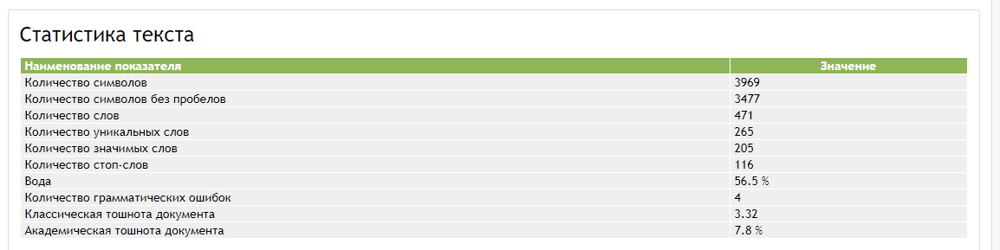

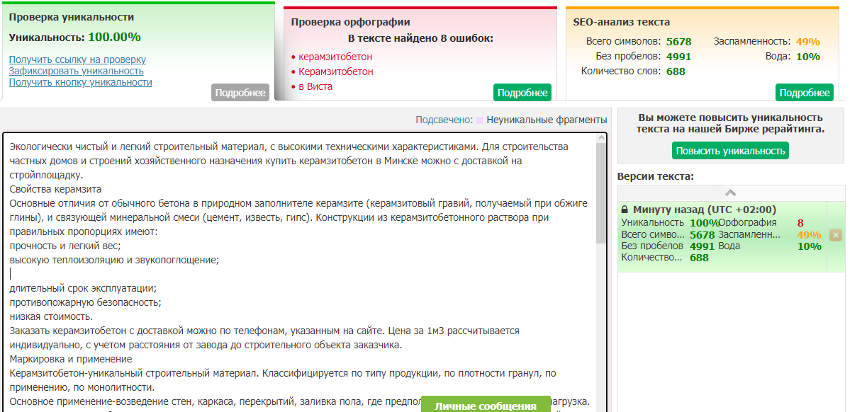

<https://text.ru/antiplagiat/5ff49a855c4a7>

